Cvičení 6 – interaktivní mapy

Cíl cvičení:
Naučit se připojit data z geoportálu Cenia nebo jiné WMS či ArcGIS Server služby.
Zorientovat se v nabídce interaktivních map.

Pojmy:
- Interaktivní mapa
- WMS služby
- ArcGIS Server služby

Zadání:
- Vyzkoušejte si připojit data z geoportálu Cenia tak, abyste mohli pomocí nich vytvořit mapu.
- Vyzkoušejte si připojit WMS službou data katastru nemovitostí
- Seznamte se s nahlížením do katastru nemovitostí

Užitečné odkazy:
Geoportál Cenia
http://geoportal.gov.cz/web/guest/home
Geoportál ČÚZK
http://geoportal.cuzk.cz
Nahlížení do KN
http://nahlizenidokn.cuzk.cz/
Další geoportály ČR
http://geoportal.gov.cz/web/guest/other-portals;jsessionid=A401693CDB315DC49E807EDAEA91D1E6/

ArcGIS – návod ke cvičení 6

Připojení ke geoportálu Cenia – služba ArcGIS Server
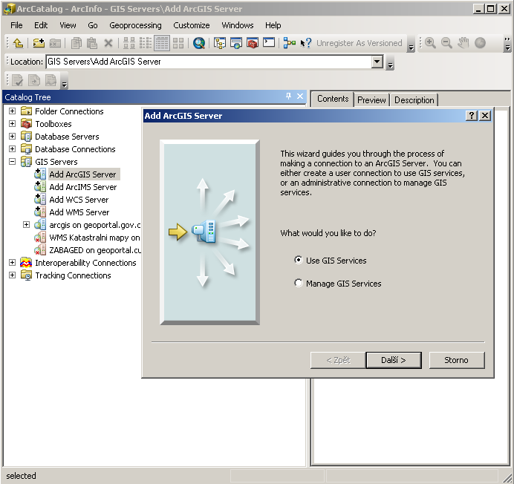
V ArcCatalog najděte ve stromu položku GIS Servers, po rozkliknutí se nabídnou různé typy připojení k serverům. Vyberte Add ArcGIS Server. Zobrazí se následující formulář, na kterém vyberte možnost Use GIS service.

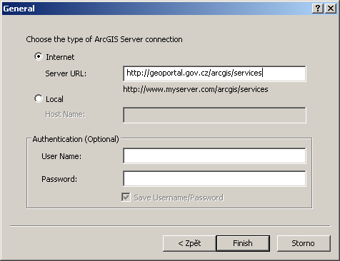
Do kolonky Server URL vepište řetězec: http://geoportal.gov.cz/arcgis/services a dejte Finish.

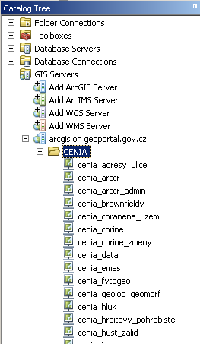
V adresáři GIS Serveres by se mělo vytvořit nové připojení a v něm jednotlivé skupiny dat.
Po vytvoření připojení v ArcCatalog potom můžete data geoportálu vložit jako vrstvu (spíše tedy vrstvy) do ArcMap.
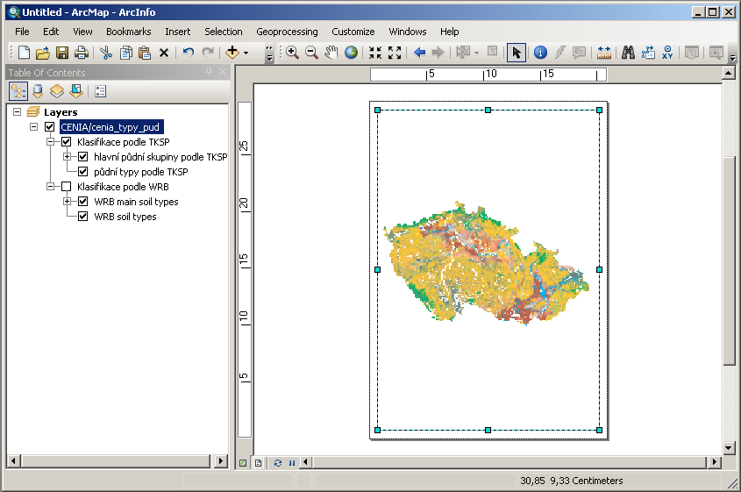
Připojená skupina dat do ArcMap může obsahovat více vrstev, klidně i zanořených. Viz obr. níže.

Připojení ke geoportálu ČÚZK – WMS služba
Nastaví se stejně jako připojení k ArcGIS Server službě v ArcCatalog. Poklikejte na Add WMS Server, to té vyskočí formulář viz obrázek níže.
Do okna URL se zadá adresa http://wms.cuzk.cz/wms.asp
Poté klikněte na tlačítko Get Layers pro kontrolu, zda se vrstvy připojí a dejte OK.
